Resource: Plants and Trees in the Bible
Plants and Trees in the Bible © United Bible Societies, 2025. Adapted from: Each According to its Kind: Plants and Trees in the Bible, by Robert Koops © 2012 United Bible Societies. This work is licensed under Creative Commons Attribution-ShareAlike 4.0 International (https://creativecommons.org/licenses/by-sa/4.0/).

Plants and Trees in the Bible

標題：桑樹（mulberry）

2.7 標題：桑樹（mulberry）

經文出處Hebrew 來： מְסֻכָּן (音譯： mesukan)ISA 40:20Greek 希： μόρον (音譯： moron)1MA 6:34Greek 希： συκάμινος (音譯： sukaminos)LUK 17:6

討論
桑樹的葉子和果實 (Miloslav Bahna (Wikimedia Commons))聖經中提到桑樹的經文都是有爭議的。不過，根據蘇美爾文中的同源詞（messikanu 、sukannu ），祖海里確信，ISA 40:20 中的希伯來文mesukan 就是指桑樹；此前，湯普森（Tompson）也是這樣認爲。此外，他們還認為LUK 17:6 中的希臘文sucaminos 與蘇美爾文中的sukannu 同源。與蘋果、石榴、無花果和開心果一樣，黑桑樹（學名Morus nigra ）可能也是從波斯（今伊朗）等鄰國傳入聖地的。
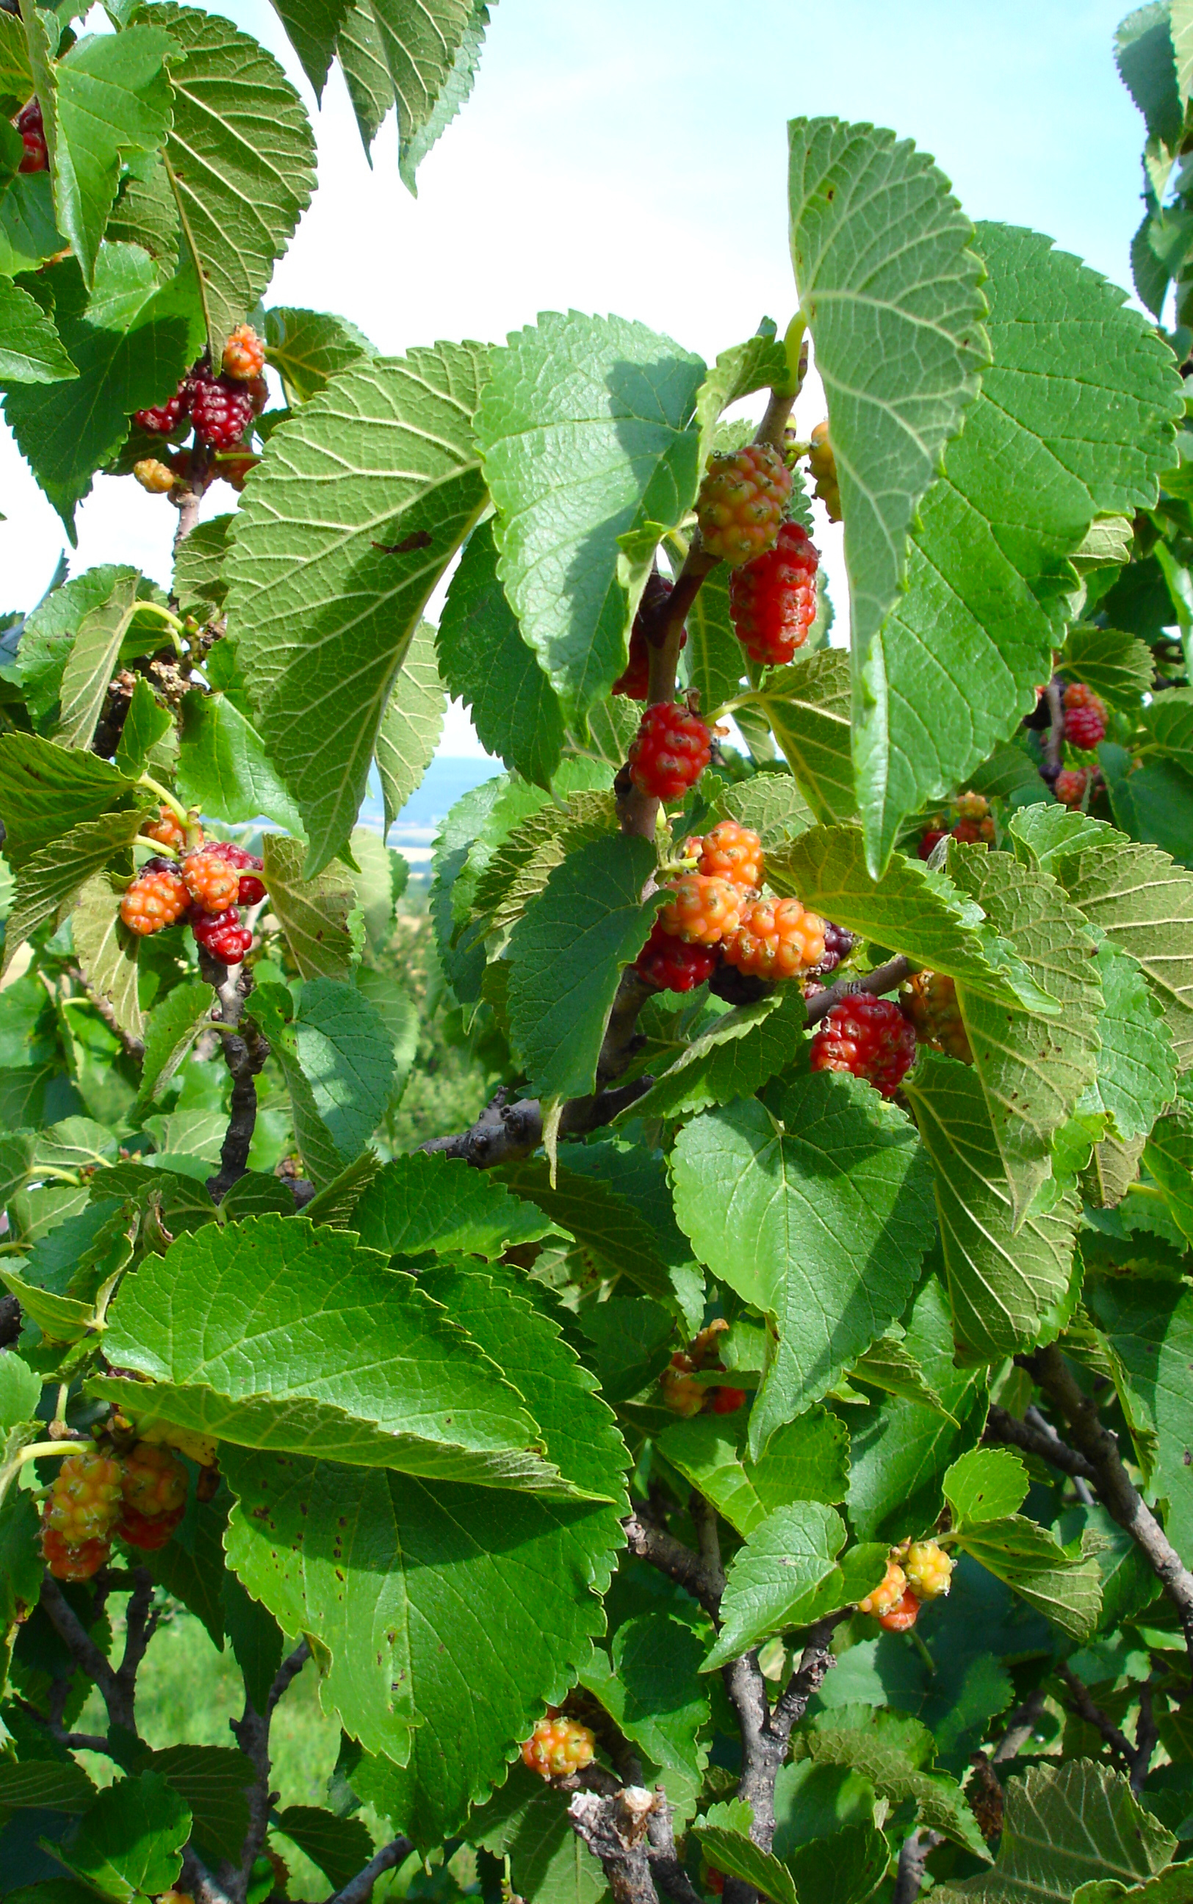

描述
黑桑樹 (Otto Wilhelm Thomé (Wikimedia Commons))黑桑樹是一種又大又闊的樹（高6米或20英呎），每年春天開花長葉，冬天落葉。樹冠開闊而低矮；樹幹隨著樹齡的增長而扭轉，甚至可能腐爛，最後被同根發出的另一個樹幹取代。人們會堆起石頭來支撐老樹的矮樹枝。黑桑樹的葉子硬挺、粗糙，並且長著柔毛。花靠風力授粉，結黑色漿果（桑葚），很酸，約有腰果大小。在歐洲和北美洲，桑葚主要用來做餡餅和酒。另外還有一種結白色果實的白桑樹。
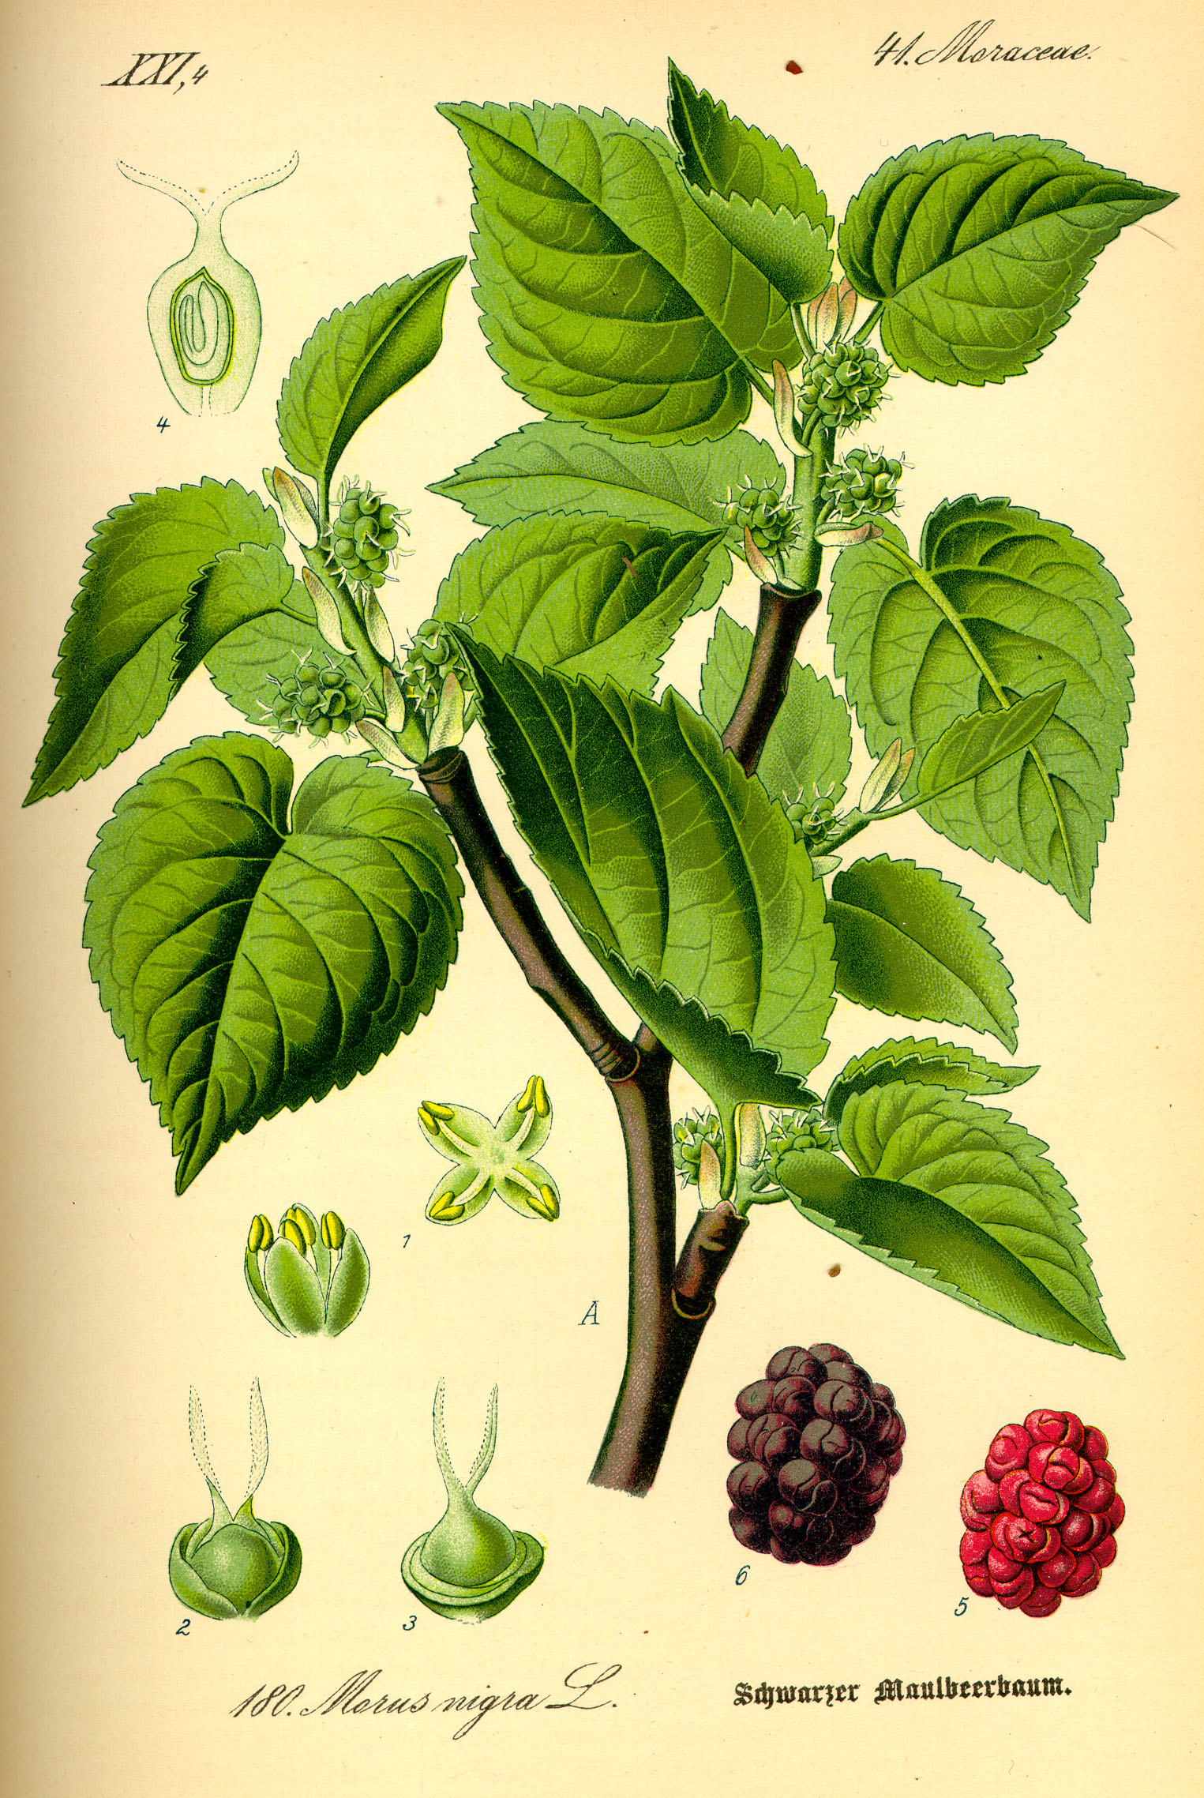
黑桑樹的大小和形狀與西克莫無花果相似（參2.11 西克莫無花果 (sycomore fig) ）。實際上，《七十士譯本》的翻譯者把希伯來文shiqmah 譯為sucaminos （1KI 10:27 ；1CH 27:28 ；2CH 1:15 ，2CH 9:27 ；PSA 78:47 ；ISA 9:9 ［《和》9:10］；AMO 7:14 ），引起了極大的混淆。此混淆在德文等語言中一直存在，這些語言把西克莫無花果稱為「桑樹無花果」。

特殊意義
新約在LUK 17:6 提到桑樹，這段經文記載了耶穌關於信心的比喻。他說，「你們若有信心像一粒芥菜種，就是對這棵桑樹（sucaminos ）說：『你要連根拔起，栽在海裡』，它也會聽從你們。」
1MA 6:34 記載，士兵在大象前面放置鮮紅的桑葚汁，以刺激牠們去作戰。
在中國，人們主要用桑樹（一個白色亞種）的葉子來餵養一種能產絲線的毛蟲（蠶），這些線可以織成絲綢。有證據表明，在基督教時期的最初幾個世紀，地中海的哥士島和腓尼基的西頓城就已經出現了養蠶業，人們通過餵養當地的一種蠶蛾來獲取絲線，這些蠶蛾就是以黑桑樹的葉子為食的。赫珀（第169頁）認為，EZK 16:10; EZK 16:13 中提到的絲綢可能來自這些當地養蠶業的前身。

翻譯
世界上至少有18個桑樹亞種，分佈在中國至北美的廣大地區。中東地區栽培的桑樹有兩種，即黑桑樹和白桑樹。黑桑樹在今伊朗地區長勢很好，並且很可能就是從那裡引入迦南的。
在生長桑樹的地區，LUK 17:6 應使用當地的桑樹名稱來翻譯。在沒有桑樹的地區（例如非洲大部分地區），建議採用一種主要語言的音譯，例如muluberi 或sikamayin 。（法文mûrier 、西班牙文mora 、葡萄牙文amoreira 、阿拉伯文tut 。）KJV 在2SA 5:23; 2SA 5:24 和1CH 14:14; 1CH 14:15 中使用的是"mulberry"（「桑樹」）；但在這兩處經文中，我們建議譯為「楊樹」（參1.20 楊樹 (poplar) ）。

